به نام خدا

**جمهوری اسلامی ایران**

وزارت بهداشت و درمان و آموزش پزشکی



دانشگاه علوم پزشکی و خدمات درمانی آذربایجان غربی

**راهنمای آموزشی پایگاه اطلاعاتی**

**scopus**

تهیه کننده:

فاطمه رحیم زاده کاروانی

[Fatemehrahimzadeh08@gmail.com](mailto:Fatemehrahimzadeh08@gmail.com)

کارشناس کتابداری و اطلاع رسانی پزشکی

**معرفي پايگاه:**

بانک اطلاعاتی Scopus بزرگترین بانک استنادی و چكیده نویسي جهان است که توسط Elsevier ناشر هلندی راه‌اندازی شده‌است. این پایگاه ابزار خوبي برای پژوهشگران در حوزه‌های مختلف است که نه تنها اطلاعات مقالات و چكیده آن‌ها بلكه میزان استنادات آن‌ها را نیز بیان مي‌کند. به عبارت دیگر علاوه بر جستجو و دسترسي به مقالات معتبر مي‌توان فعال‌ترین نویسنده، سازمان، مراکز تحقیقاتي و مجلات هسته را در حوزه موضوعي خاص تعیین و رتبه‌بندی کرد. با ثبت نام در این بانک و ارائه پست الكترونیكي خود، به‌طور روزآمد از مقالات و اطلاعات جدید منتشر شده در حوزه موضوعي خود از طریق پست الكترونیكي اطلاع کسب نمایید.

براي ورود به پايگاه scopus با آدرس http://www.scopus.com وارد شويد.

یا از سایت دانشگاه علوم پزشكي ارومیه، کتابخانه دیجیتال را انتخاب نموده و از قسمت پایگاه‌های فعال پایگاه اسكوپوس را باز کنید.

ورود به اسکاپوس

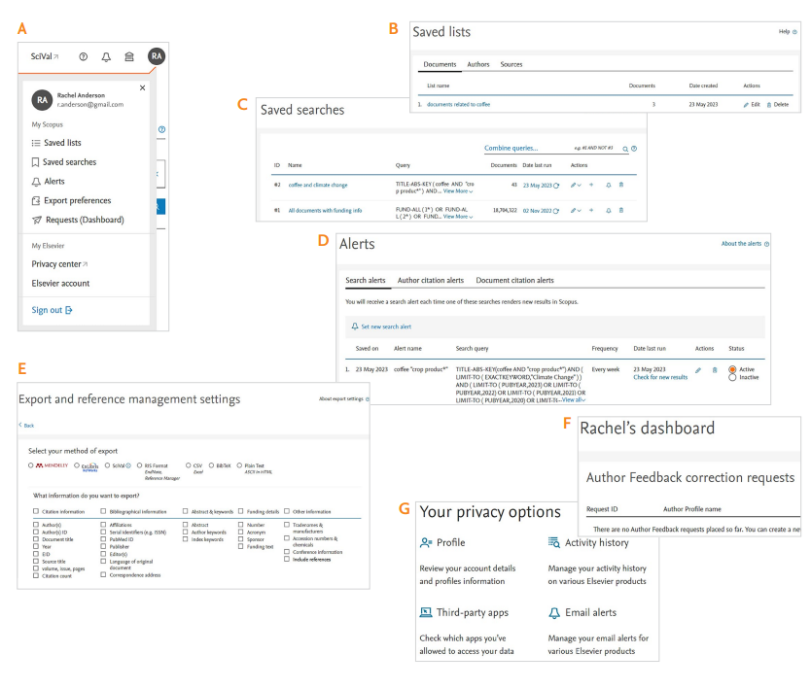

1. . برای استفاده از طیف وسیعی از موارد، در Scopusثبت نام کرده و وارد آن شوید.
2. . "فهرست‌های ذخیره شده"به شما امکان می‌دهد نام خود راتغییر د هید، ویرایش کنید، حذف کنید، به آن اضافه کنید و یا صادر کنید.
3. "جستجوهای ذخیره شده"به شما امکان می‌دهد ویرایش، حذف، ترکیب یا تنظیم یک هشدار برای جستجوهای ذخیره شده را تغییر دهید. همچنین می‌توانید یک جستجوی ذخیره شده را برای مشاهده نتایج از آخرین اجرای جستجو اجرا کنید.
4. "هشدارها"به شما امکان می‌دهد وضعیت هشدارهای خود را ویرایش، حذف و یا تغییر دهید.
5. Export refrence به شما امکان می‌دهد نوع فایل ترجیحی یا ابزار مدیریت مرجع را هنگام صادرات اسناد انتخاب کنید.
6. جایی که می‌توانید درخواست‌های صحیح بازخورد نویسنده خود را مشاهده و مدیریت کنید.
7. بخش " My Elsevier "به شما امکان می‌دهد جزئیات حساب Elsevierو تنظیمات حریم خصوصی خود را مدیریت کنید.

جستجوی اسناد

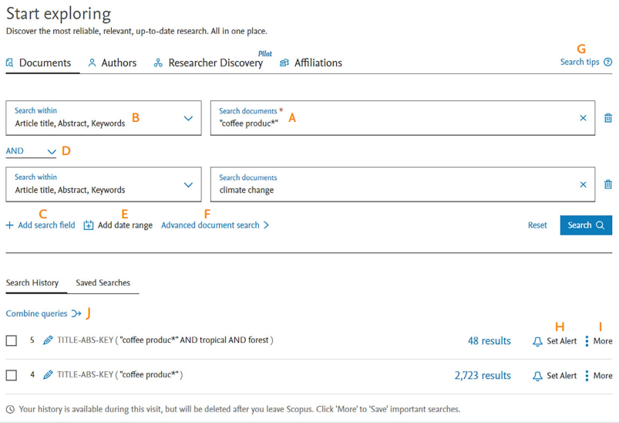

1. عبارت(های) جستجوی خود را در کادر جستجو وارد کنید.
2. به طور پیش فرض، Scopus در عنوان مقاله، چکیده و کلمات کلیدی اسناد با استفاده از منوی کشویی می‌توانید تعیین کنید در کدام قسمت‌ها جستجو کنید.
3. از گزینه فیلد جستجوی «+افزودن»برای افزودن فیلدهای اضافی استفاده کنید.
4. هر فیلد جستجوی جدید با استفاده از عملگرهای بول OR ، ANDو NOTترکیب می‌شود.
5. برای انتخاب محدوده تاریخ انتشار، «افزودن محدوده تاریخ» را انتخاب کنید و محدوده تاریخ «افزوده شده به «Scopusرا مشخص کنید.
6. برای مشا هده لیست کامل کدهای فیلد، "جستجو ی اسناد پیشرفته" را انتخاب کنید.
7. برای اطلاعات بیشتر در مورد تنظیم یک عبارت جستجو در Scopus شما می‌توانید "نکات جستجو" را انتخاب کنید.
8. "سابقه جستجو"شما با گزینه "تنظیم هشدار" نمایش داده می‌شود تا شما را از طریق ایمیل از نتایج جستجوی جدید در Scopusکه با آن جستجو مطابقت دارد مطلع سازد.
9. "بیشتر" را برا ی ذخیره یک جستار مهم یا حذف یک پرس‌وجو انتخاب کنید.
10. برای ترکیب پرس‌وجوها از سابقه خود، دو یا چند جستجو را انتخا ب کنید و "ترکیب پرس‌وجو ها" را انتخاب کنید.

کار با نتایج جستجوی اسناد

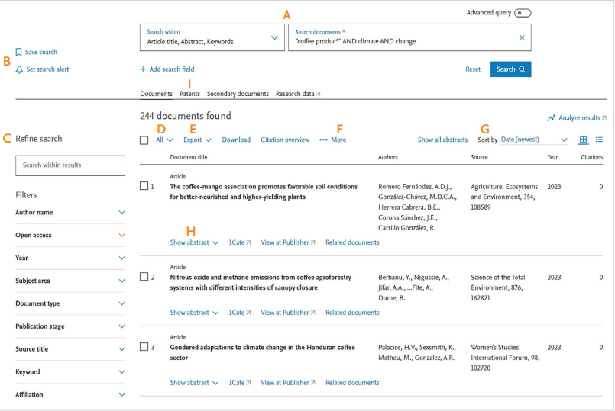

1. جستجوی خود را به سرعت از بالای صفحه مرور یا ویرایش کنید.
2. کاربران ثبت نام شده می‌توانند برای ذخیره جستجوها یا تنظیم یک هشدار جستجو به سیستم وارد شوند تا در صورت اضافه شدن اسناد جدید به Scopusکه با این جستجو مطابقت دارند مطلع شوند.
3. می‌توانید نتایج خود را با استفاده از منوی سمت چپ اصلاح کنید. شما می‌توانید در نتایج خود جستجو کنید یا از فیلترها استفاده کنید. برای هریک از فیلترها، می‌توانید فلش مربوطه را انتخاب کنید تا ببینید شامل چه مواردی می‌شود. سپس، چک باکس‌های فیلترهای مورد نظر خود را علامت بزنید و "محدودبه" یا "Exclude" را انتخاب کنید.
4. برا ی انتخاب یک یا چند مورد نتایج جستجو را انتخاب کنید. چک باکس مربوطه در کنار آیتم فهرست نتایج برای انتخاب همه موارد نتایج جستجو دریک صفحه کادر " همه" را علامت بزنید.
5. پس از انتخاب نتایج جستجو، «صادر کردن» موارد را به یک فایل یا به یک ابزار مدیریت مرجع مانند Mendeley انتخاب کنید.
6. انتخاب "بیشتر" گزینه‌های زیر را در اختیار شما قرار می‌دهد: "ذخیره در لیست " و "مشا هده نقل شده توسط"یا "مشاهده مراجع".
7. به طور پیش فرض، نتایج جستجو بر اساس تاریخ مرتب شده‌اند. از "مرتب سازی بر اساس" استفاده کنید.
8. برا ی نمایش چکیده روی «نمایش چکیده» کلیک کنید. «مشا هده در ناشر» در صورت مجاز بودن، متن کامل را در وب سایت ناشر باز می‌کند. "اسناد مرتبط" اسناد مرتبط را بر اساس مراجع مشترک نمایش می‌دهد. پیوندها به متن کامل و سایر خدمات کتابخانه، بستگی به نحوه راه اندازی Scopus برای موسسه شما دارد.
9. مشا هده مربوط به "اختراعات" "اسنادثانویه" (اسنادی که از فهرست مرجع سند اسکوپوس استخراج شده و در پایگاه داده اسکوپوس موجود نیستند).

بررسی اجمالی استناد وتجزیه وتحلیل نتایج

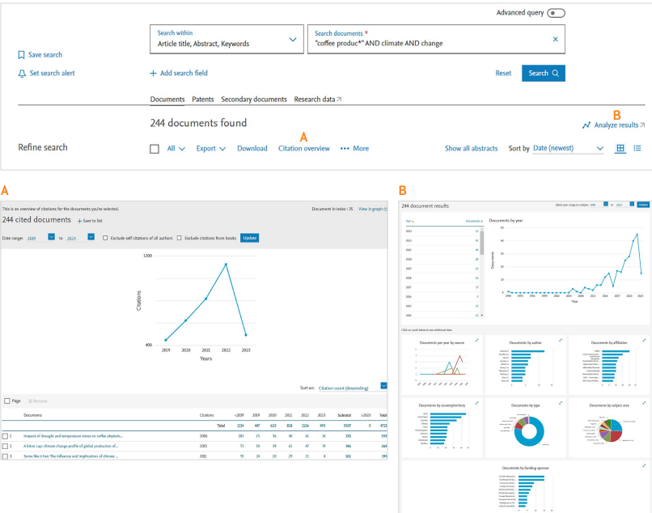

1. کلیک کردن روی «نمای کلی نقل قول» در صفحه نتایج جستجو نشان می‌دهد که هرسال چقدر مقالات توسط اسناد دیگر استناد شده است. با حذف یک سند استناد، نمای کلی خود را با تغییرترتیب مرتب سازی با محدوده تاریخ، یا استناد به خود و استناد به کتاب سفارشی کنید.
2. کلیک کردن روی «تجزیه و تحلیل نتایج» در صفحه نتایج جستجو، تجزیه و تحلیلی از نتایج جستجوی شما ارائه می‌کند و تعداد اسناد موجود در نتایج جستجو را به تفکیک (دربرگه های جداگانه) بر اساس سال، منبع، نویسنده، وابستگی، کشور، نوع سند به شما نشان می‌دهد. برای باز کردن و مشا هده داده‌های اضافی روی کارت‌های جداگانه کلیک کنید.

کار با سند

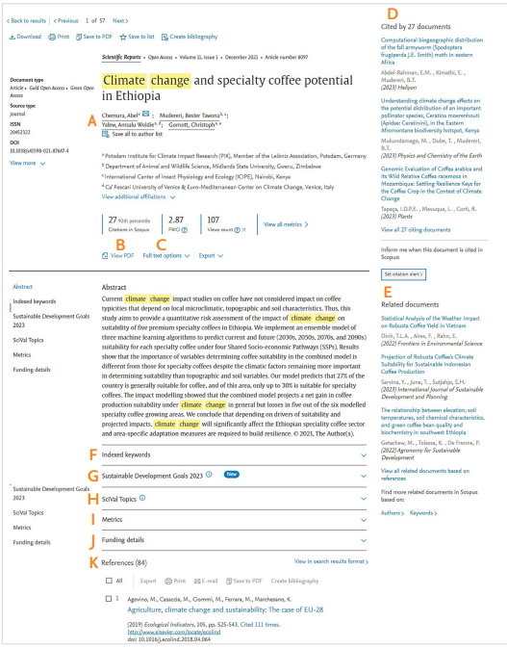

1. روی نام نویسنده کلیک کنید تا به صفحه جزئیات آن نویسنده بروید.
2. «مشا هده «PDF به کاربرانی که حق دریافت متن کامل مقاله را دارند، اجازه می‌دهد(چه از طریق دسترسی باز یا از طریق اشتراک نهادی آن‌ها) با یک کلیک به آن برسند.
3. «گزینه‌های متن کامل» می‌تواند شامل «مشاهده نسخه مخزن» باشد که به نسخه مخزن مقالاتی که وضعیت دسترسی باز سبز دارند پیوند می‌دهد. «مشا هده در ناشر» مستقیما به مقاله در وب سایت ناشر پیوند دارد. و یا «سند سفارش» که به کاربران امکان می‌دهد سند را از کتابخانه خود درخواست کنند.
4. سه سند اخیر را برا ی استناد به این مقاله در اینجا مشا هده کنید. شما همچنین می‌توانید انتخاب کنید که همه آثار استنادکننده را نمایش دهد یا یک هشدار برای اطلاع از نقل قول‌های جدید تنظیم کند.
5. »اسناد مرتبط» را مشا هده کنید (با منابع مشترک، نویسندگان یا کلمات کلیدی).
6. کلمات کلیدی فهرست شده »از اصطلاحنامه‌هایی مشتق شده‌اند که الزویر مجوز آن را دارد و برای بهبود یادآوری جستجو اضافه می‌شود. این همچنین حاوی «کلمات کلیدی نویسنده» و اصطلاحات تطبیقی دیگر است که می‌تواند شامل شماره های ثبت مواد شیمیایی و نام های تجاری و تولیدکنندگان باشد».
7. »اهداف توسعه پایدار« تحقیقات خاصی هستند که به حل مشکلات دنیای واقعی کمک می‌کنند.
8. موضوع علمی» مجموعه‌ای از اسناد با یک علاقه فکری مشترک است و می‌تواند بزرگ یا کوچک، جدید یا قدیمی، در حال رشد یا کاهش شتاب باشد. »
9. »سنجش‌ها» معیارهای سطح مقاله هستند که به شما امکان می‌دهند هر دو را ارزیابی کنید.
10. »جزئیات بودجه»شامل شماره کمک مالی و نام و نام اختصاری حامی مالی است.
11. "مرجع" ذکرشده در این سند را مشا هده کنید.

کار با اطلاعات نویسنده

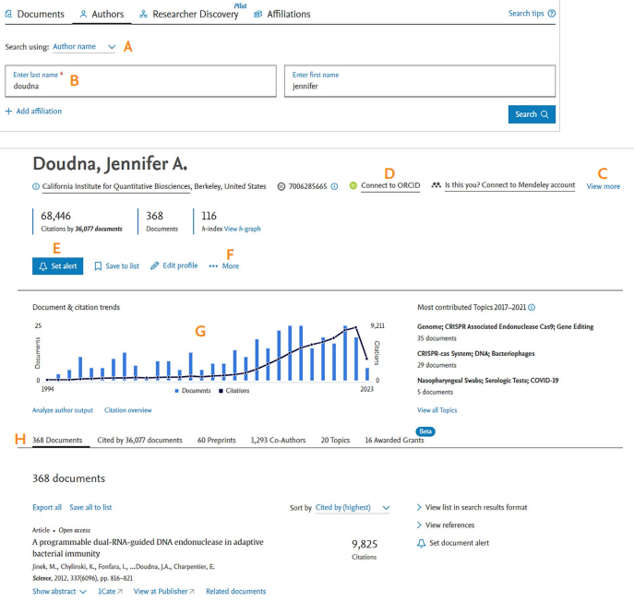

1. برای جستجوی نویسنده، برگه "نویسندگان" را انتخاب کنید. از منوی کشویی «جستجو با استفاده»، «نام نویسنده» یا ««ORCID را انتخاب کنید.
2. هنگام جستجو براساس نام نویسنده، نام خانوادگی نویسنده الزامی است. همچنین می‌توانید نام یا حروف اول را وارد کنید. یک نام وابستگی را می‌توان برای محدود کردن بیشتر نتایج خود اضافه کرد.
3. نمایه نویسنده، نام نویسنده، وابستگی‌ها وشناسه نویسنده Scopusرا ارائه می‌دهد. برای مشاهده سایر قالب‌های نام، سابقه وابستگی و حوزه‌های موضوعی، «مشاهده بیشتر» را انتخاب کنید.
4. برای افزودن جزئیات نمایه نویسنده خود به (Identifier Contributor and Resen) اتصال به " "ORCIDرا انتخاب کنید.
5. تنظیم هشدار "به شما امکان می د هد یک هشدار سند یا یک هشدار استناد برای این نویسنده ایجاد کنید. "ذخیره در لیست" جزئیات نویسنده را در لیست نویسنده ذخیره شده ذخیره می‌کند.
6. انتخاب "بیشتر" به شما امکان "مشا هده منطبقات نویسنده بالقوه"یا "صادر کردن نمایه به "SciVal" را می‌دهد. مشاهده منطبقات نویسنده بالقوه به شما کمک می‌کند تا تأیید کنید که نویسنده صحیح را دارید و نمایه‌های مشابهی را نشان می‌دهد.
7. »گرایش اسناد و استناد‌ها»یک نمودار خلاصه است که انتشارات نویسنده و کل استنادهای سالانه را نشان می‌دهد. «تجزیه و تحلیل خروجی نویسنده» نمودارهایی از خروجی نویسنده را ارائه می‌دهد. نمایش کلی نقل قول اسناد یک نویسنده را نشان می‌دهد و تعداد دفعاتی که اسناد در سال به آنها استناد داده شده‌است را شامل می‌شود.
8. نمایه نویسنده تمام اسناد نویسنده را فهرست می‌کند و پیش فرض است که برگه‌های دیگری برای مشاهده «نشان داده شده توسط اسناد»، «پیش چاپ»، « هم نویسندگان«، »موضوعات» و « هزینه‌های اعطا شده» وجود دارد.

کشف محقق

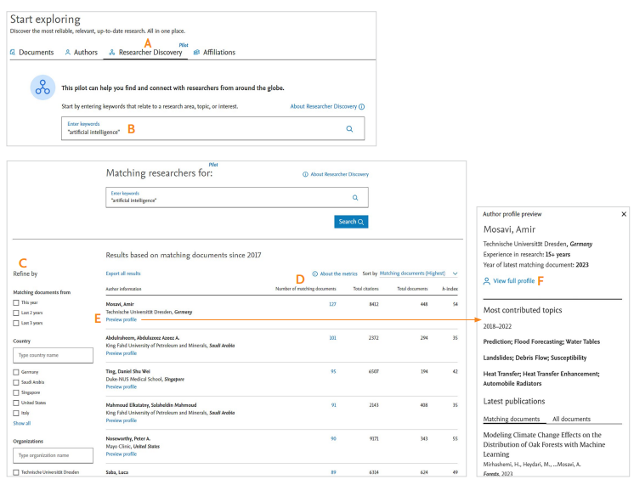

1. انتخاب برگه "اکتشاف محقق"به شما این امکان را می‌دهد یک جستجوی کلیدواژه‌ای انجام دهید تا مطابقت‌های محققین مرتبط را بیابید و به سرعت دیدگاهی از افراد مشارکت کننده در یک زمینه خاص ایجاد کنید.
2. عبارت(های) جستجوی خود را در کادر جستجو وارد کنید.
3. بر اساس سال انتشار، کشور یا سازمان فیلتر کنید.
4. اسناد تطبیق محقق را بررسی کنید.
5. برای خلاصه‌ای از اطلاعات نویسنده (از جمله آخرین وابستگی، سال‌های تجربه و سال آخرین سند مطابق، بیشترین موضوعات ارائه شده، آخرین انتشارات و آدرس ایمیل، روی "پیش نمایش نمایه" )کلیک کنید.
6. برای بررسی کامل Scopusیک نویسنده، روی "مشا هده نمایه کامل" کلیک کنید.

کار با اطلاعات سازمان

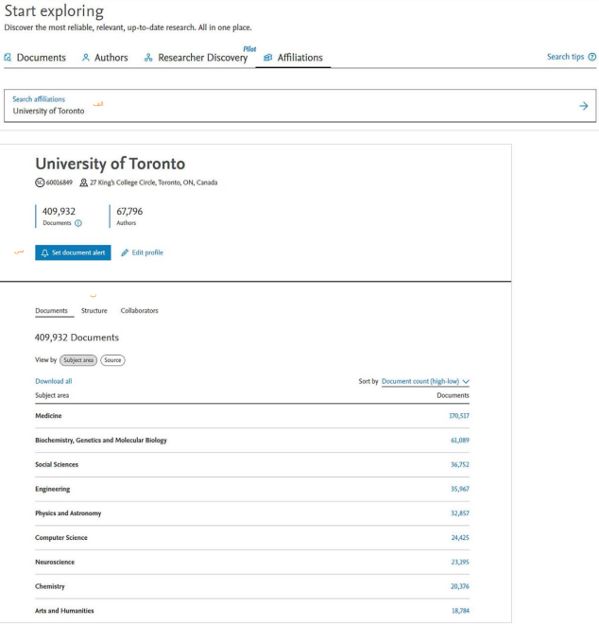

1. برا ی جستجوی یک سازمان، برگه "وابسته‌ها" را انتخاب کنید. هنگامی که شما شروع به تایپ نام وابستگی کنید، جستجو به صورت خودکار پر می‌شود. شما می‌توانید نامی را از لیست پرشده خودکار انتخاب کنید یا می‌توانید دکمه جستجو را فشار دهید. اگر دکمه جستجو را انتخاب کنید، لیستی از وابستگی‌ها برگردانده می‌شود.
2. از صفحه نمایه سازمان، کاربران می‌توانند خروجی سند را مشا هده کنند و بر اساس حوزه موضوعی یا منبع، ساختارسازمانی و وابستگی‌های مشارکتی را مشا هده کنید.
3. تنظیم هشدار سند برای اطلاع در هنگام اضافه شدن اسناد جدید است.

پایان